陕西铁路工程职业技术学院 通知
教务处
质量管理中心

关于进行2018-2019学年第二学期期中
教学工作诊断与改进的通知
各系（部）：
为不断加强过程管理，及时发现问题、解决问题，持续提升教育教学质量，学院决定开展本学期期中教学工作诊断与改进工作.检查包括系（部）自诊和学院复诊两个环节，具体事项安排如下：
一、工作原则
坚持督促检查与项目激励相结合、系部全面自诊与学院专项抽查相结合的原则。严格教学管理，紧抓关键环节，增强质量意识，持续提升人才培养水平。
二、系（部）自诊
按照学院专业、课程建设规划、标准相关要求，系（部）对所属专业建设规划、课程建设方案、课程标准等编制、实施情况进行自诊。并结合随堂听课、授课计划、教案(教案首页、教学设计、讲稿)、教师日志、教室日志、作业批改、试卷命制批阅、日常巡查、教研活动等，对诊断与改进情况进行全面检查，形成期中教学工作诊断与改进报告（见附件1）。
1.系（部）制定自诊计划，并按计划组织实施，4月30日前完成自诊工作。
2.系（部）成立诊改领导小组，负责组织落实相关工作。
3.系（部）自行安排教师座谈会和学生座谈会。
4.5月10日前将报告发至教务处综合科李开放广讯通，系（部）自诊计划、检查表格等资料自行存档备查。
三、学院复诊
(一)检查内容
1.专业、课程建设情况
(1)专业人才培养方案与课程标准。人才培养方案是否遵循教育教学规律，能否保证技术技能人才培养，是否有利于学生综合素质提升，课程标准是否贯彻了人才培养方案要求。
(2)课程标准执行情况。检查授课计划、教案、教材、学材等教学资源是否符合课程标准要求。
2.上学期教学检查存在问题改进情况
针对上学期期中教学诊断与改进中存在、反馈的问题，着重检查系（部）在上学期第13周至本学期第11周期间的整改安排、督查和落实情况，检查范围覆盖上学期期中教学诊断与改进中存在问题的所有项目及人员。
3.课堂移动教学助手应用情况检查
根据《学院课堂移动教学助手使用考核办法(试行)》（陕铁院〔2018〕100号），主要从教师课堂考勤、随机提问、作业布置、头脑风暴、在线讨论、问卷调查及教学评价等方面的应用情况进行综合检查。
4.日常教学管理
根据《教师教学工作规范》（陕铁院〔2018〕70号），主要检查教研活动、过程性考核、教师调代课、教案等日常教学运行情况。
5.实习实训检查
主要检查各系上学期第13周至本学期第11周期间的实践课程教学资料（实习实训任务书、指导书、总结报告等）、顶岗实习巡查和本学期习讯云实习管理平台使用情况。
6.实训基地（室）6S管理
该项检查由实训中心负责完成。根据实训基地（室）6S管理检查评分表对实训基地（室）进行检查，形成专项报告。
7.试卷命制和批阅检查
主要检查2017-2018学年、2018-2019学年第一学期期末试卷命制和批阅质量，是否侧重学生能力考核。
8.随堂听课
该项工作由教学督导室负责完成。结合本学期随堂、随机听课情况，形成专项报告。
（二）检查安排及要求
1.专家组检查安排另行通知。工作组检查安排见表1。
表1 工作组检查安排
检查时间 | 系(部) | 要求
5月7日14:30 | 电信工程系、道桥工程系、基础课部 | 1.在各系（部）办公室进行现场检查，各系（部）按照检查要求准备好相关材料备查。  2.相关项目负责人和任课教师在场解答检查人员提出的有关问题。
5月8日14:30 | 机电工程系、管理工程系、  体育部、思政部
5月9日15:00 | 测绘工程系、铁道工程系、  铁成创新学院
5月10日15:00 | 建筑工程系、轨道工程系
2.各系（部）安排办公室主任、副主任或教研室主任2人全程参加检查。5月6日前将检查人员名单(含联系方式)发至教务处李开放广讯通，具体分工另行安排。
3.学院学生座谈会、教师座谈会由教务处牵头负责组织，时间、地点另行通知。
4.学院检查将于5月10日前完成。相关部门或检查组检查结束后，将检查总结（含电子版）、检查资料交教务处李开放处。
5.跨校区任课教师将相关检查资料交授课班级所在系（部）备查即可。
四、评选表彰
为全面推进教学工作诊断与改进，促进学院内涵建设，持续提升教育教学质量。根据系（部）自诊和学院复诊检查情况，学院将对教研活动、考核改革、顶岗实习管理等方面的优秀典型进行评选表彰。
附件：
- 期中教学工作诊断与改进报告模板
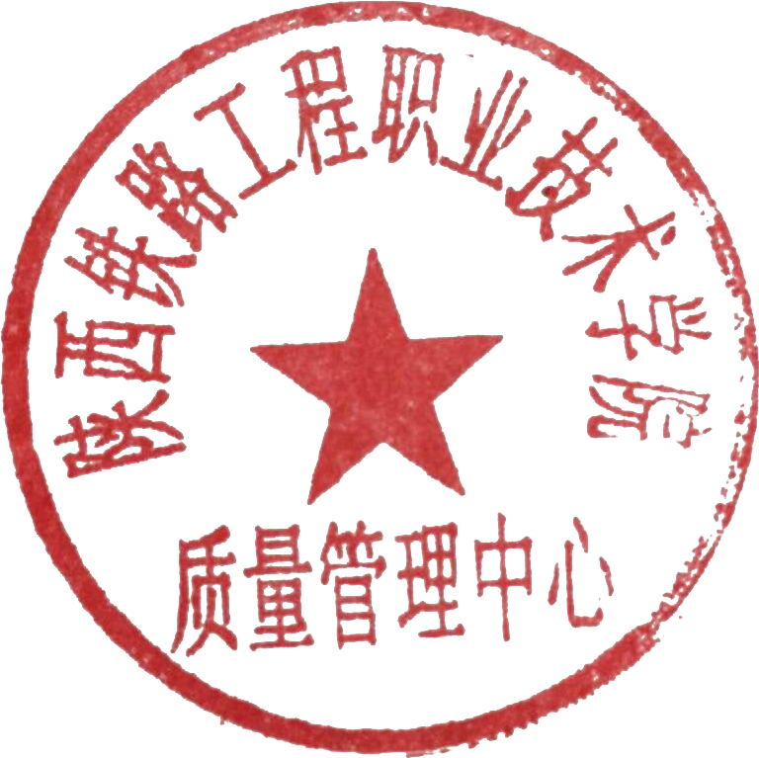
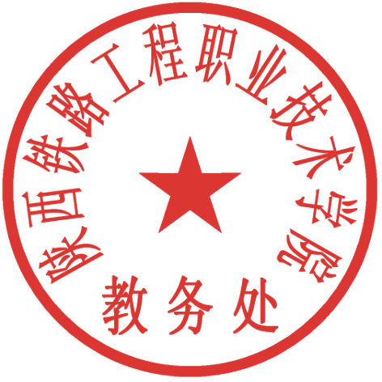
- 2018-2019学年第二学期考核方式改革课程汇总表

教务处 质量管理中心
二〇一九年四月十五日

抄送：院领导（电子文档），存档。
（共印2份）

- 教研活动 教研室主任
- 系部巡查 卢娇娇
- 调代课记录 柏来任
- 试卷批阅以及对比 柏来任
- 部门检查总结报告 张立保

